* 1. **ArcGIS Pro**
     1. **Clone enviroment ArcGIS Pro**

De forma predeterminado es arcgispro-py3. Este entorno no se puede modificar, por ello se va realizar la clonación y así poder modificar y agregar más librerías.

**Paso 1**. Dirigirce en Package Manager y de ahí en el botón de Administrar Administrar. Se abrirá una ventana.

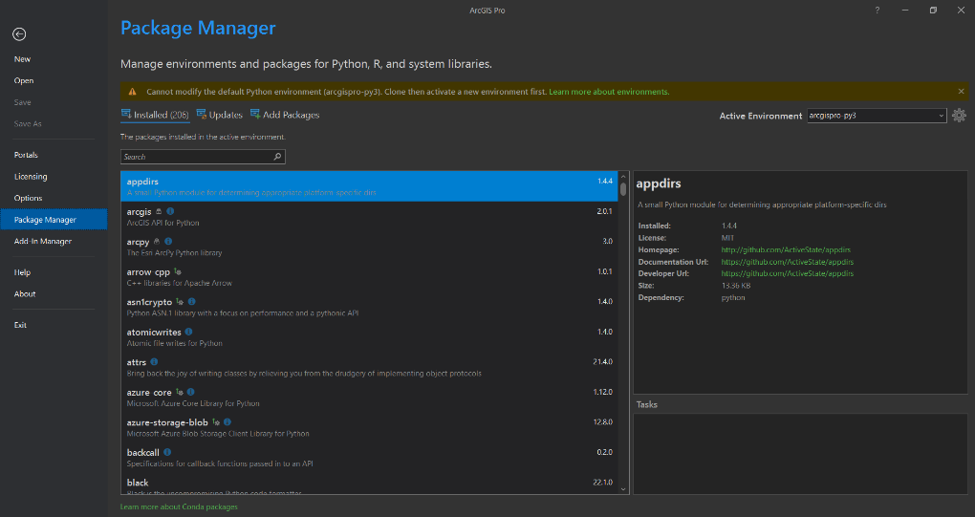

Environment Manager

**Paso 2.** En esta ventana se va seleccionar clone Enviroment de ArcGIS Pro.

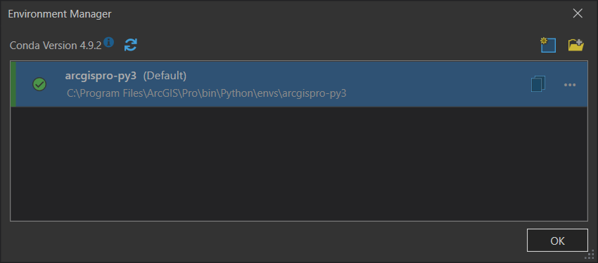

Clone Enviroment

**Paso 3**. Se definirá el destino de la clonación para el entorno de Python.

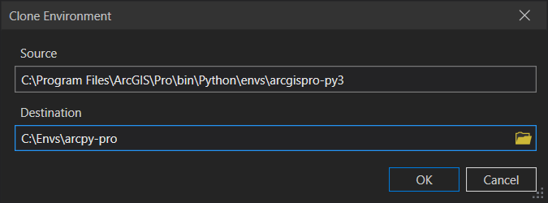

**Paso 4.** Ya habiendo creado la clonación, vamos activar por defecto inicie el nuevo entorno de Python en ArcGIS Pro.

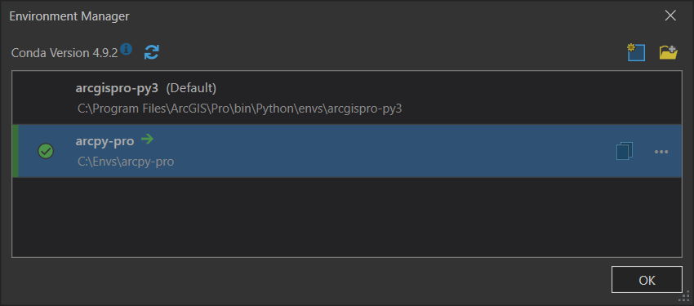

* + 1. **Cambiar directorio predeterminado Python**

**Paso 1.** Nos dirigimos en inicio > ArcGIS > Python Command Prompt.

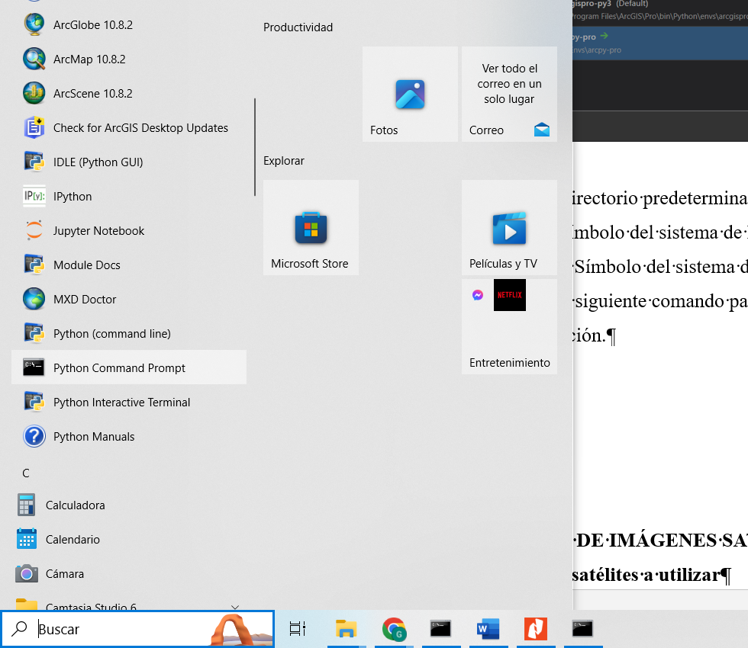

**Paso 2.** Escriba el siguiente comando para crear una carpeta de configuración: jupyter notebook --generate-config

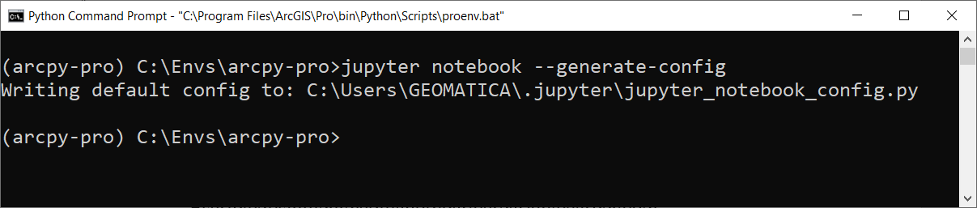

**Paso 3.** Navegamos al directorio donde se creo un script de Python.

C:\Users\GEOMATICA\.jupyter

Abrir el *jupter_notebook_config.py* mediante archivo de texto para modificar y buscamos con el nombre de “directory”.

## The directory to use for notebooks and kernels.

c.NotebookApp.notebook_dir = r'C:\Users\GEOMATICA'

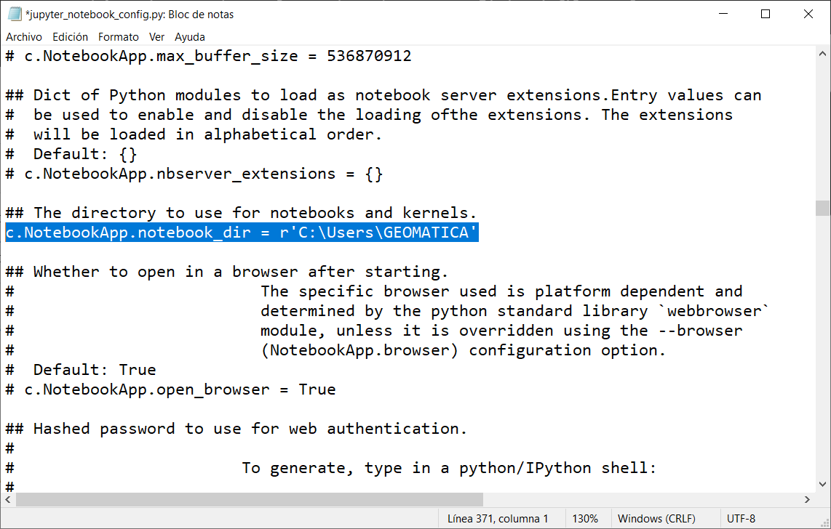

**Paso 4.** Run **Jupyter Notebook** y se abrirá en el directorio asignado.

* + 1. **Instalación de nuevas librerías de Python**

Para librerías que están registrados en el proyecto de Python, es sencillo la instalación mediante de Add Pakages.

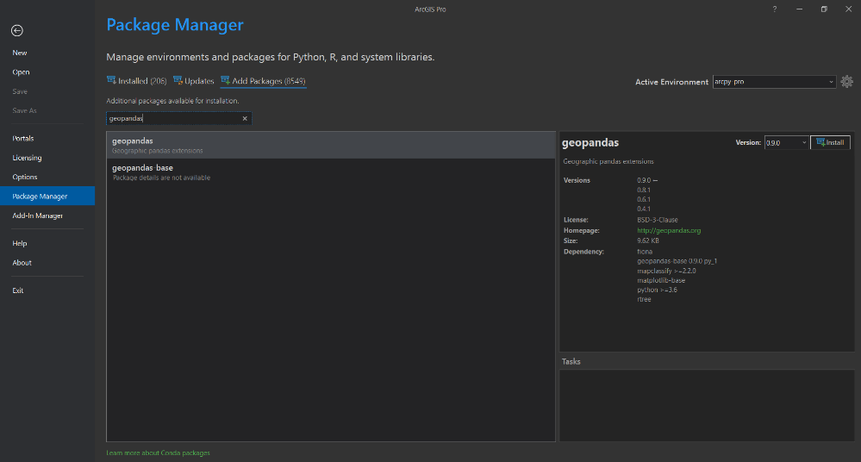

C:\Envs\arcpy-pro\Scripts\pip.exe install rasterio geemap leafmap earthengine-api jupyterlab

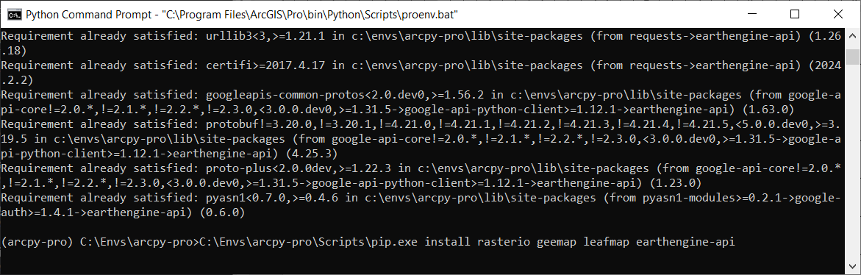



* + 1. **Activamos Google Earth Engine en ArcGIS Pro**

